新疆是中國國土 維吾爾族是中國國民

原创 简思智库 [简思智库](javascript:void(0);)

**简思智库**

微信号 GNSSTT

功能介绍 策者简也，思而后行。

2023-06-14[原文](https://mp.weixin.qq.com/s?__biz=MzUyNzQyMzYwNQ==&mid=2247494910&idx=1&sn=a0baeb8a9c2123fca1b99d8f3265bbd3&chksm=b66912058565320e147f6db4677d3add1e64918de8952b5f8b4d6ad9d9c261ee59d044fc18ae&scene=27#wechat_redirect&cpage=22) 发表于

收录于合集 #香港的声音 241个





**簡思智庫有話説：**

无论是土耳其的趋炎附势，还是欧美的霸权遏制，纵观历史，眼看当下，新疆都是中国的国土，维吾尔族是中国的国民。

**這是簡思智庫的第 800 篇原創**

**作者：**張志剛，全國政協委員，香港一國兩制研究中心總裁。

土耳其政治強人埃爾多安在上月總統選舉中擊敗對手科勒齊達奧盧，順利連任。

在十多年前，埃爾多安和巴西的盧拉曾被人譽為在民主選舉制度下少見的政治強人領袖，不但是選舉的常勝軍，而且可以在執政期間長期維持高民望。

盧拉在2010年任滿之後，因憲法規定不能連任而告退，但2023年又捲土重來，重新當上巴西總統。

埃爾多安因為近年遇上不少經濟和政治上的困難，今次要進入第二輪對決選舉才能勝出，贏得有點拖泥帶水。

但在目前土耳其國內的政治形勢而言，他這個政治強人的角色，仍然是無人可以取代。

埃爾多安自從無法順利帶領土耳其加入歐盟之後，和美歐為首的西方國家有點貌合神離，而埃爾多安的強勢領導，也不合美歐的政治胃口，所以土耳其和中國在近年的雙邊關係發展迅速。

但可能因為今次總統大選形勢吃緊，在去年底，土耳其外長在新疆這個中土敏感話題上突然放話。表示土耳其不會引渡維吾爾人回到中國，並強調社交媒體流傳土耳其引渡維吾爾分離分子回中國或將其遣送第三國家全屬「謊言」。

這令人懷疑近年火熱的「中土關係」是不是遇上一點麻煩。

‍

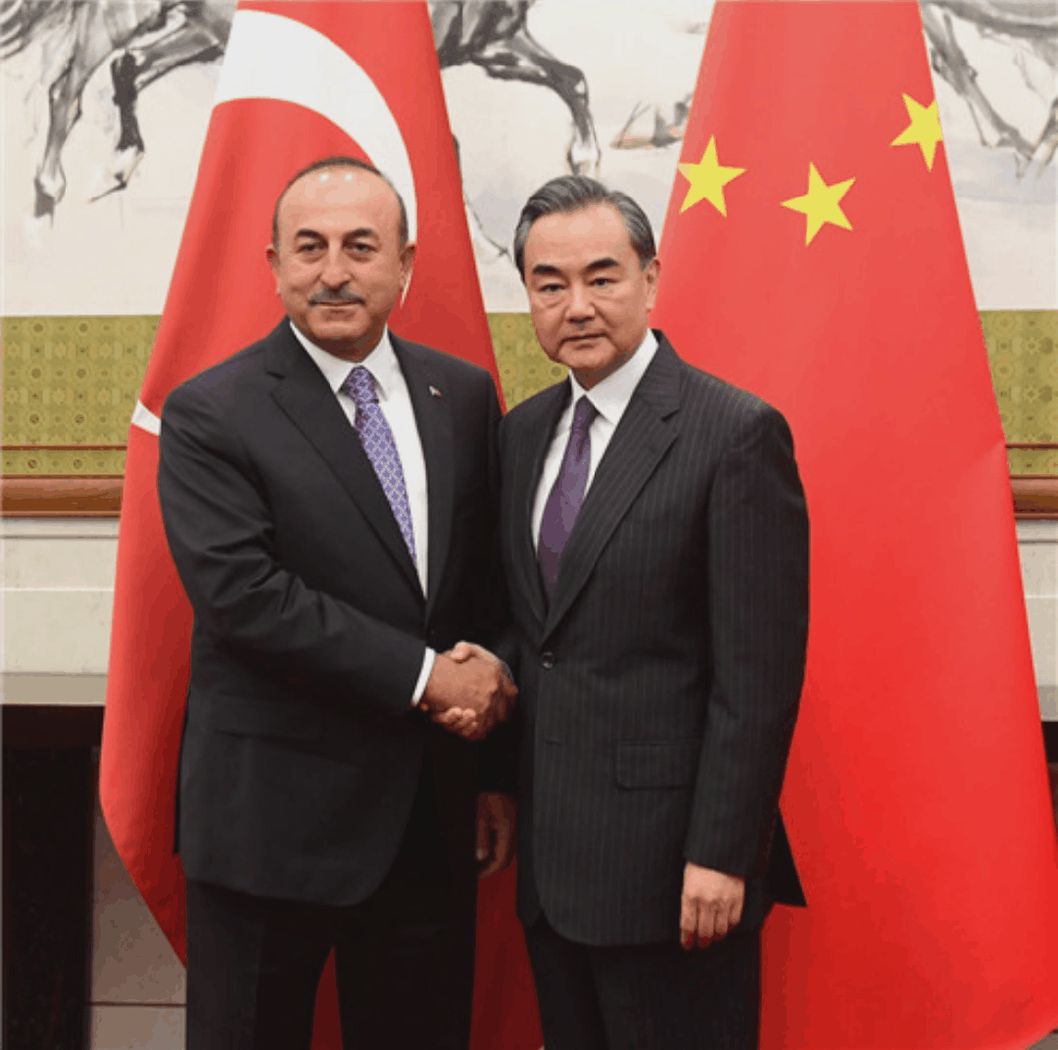

‍新疆問題，和西藏問題一樣，是美國用來遏制中國的一道「手柄」。

十多年前，美歐對新疆的話題是「東突」建國，但後來「東突」運動涉及為數相當眾多，而且是證據確鑿的恐怖襲擊事件而變得聲名狼藉，美歐才改弦易轍，找來「種族滅絕」這個新罪名。

之前被全球紡織界奉為「佳品」的新疆棉花就被拿來祭旗。好端端的高質棉花，價格下跌了三分之一，新疆農民的汗水變了淚水！

維吾爾族人，總是在國際政治上和土耳其拉上關係，個人看過一篇來自台灣的報道，說土耳其人和維吾爾族是「同文同種」。

同文，在非常廣義上是事實。

因為土耳其和維吾爾族都是同屬於突厥語系，但全世界有將近兩億人使用突厥語系，分布在土耳其、烏茲別克、伊朗、哈薩克、阿塞拜疆等十幾個國家。同屬一個語言系統，除了生活上較易溝通之外，在政治上可以代表甚麼？

至於同種，就更是全無事實根據的誤會。

根據中國正式歷史的記載，唐朝先後分別攻破東、西突厥汗國，西突厥汗國的一部分向西遷移，之後進入小亞細亞半島一帶，這一支突厥人和當地的小亞細亞人結合而形成今天的土耳其人。

東突厥的一些剩餘部眾之後又再建立一個北突厥汗國，但北突厥汗國又被「回紇」所滅，而「回紇」就被認為是目前維吾爾族的祖先。

按照這個史實排列，土耳其和維吾爾是同文，但卻不是同種。

當然，歷史的發展總是迂迴曲折，錯綜複雜。

清末時左宗棠和曾紀澤分別以軍事和外交手段解決新疆內亂和被沙俄侵佔的問題，終於在1884年建省。但盡管正式建省，這片佔全中國面積六份之一的新歸故土，仍是霸權帝國眼中的肥肉。

在十九世紀末時，全球就流行一個「雙泛主義」，就是「泛突厥主義」和「泛伊斯蘭主義」，其主張就是所有使用突厥語言，和共同信奉伊斯蘭教的地方，共同統一起來建立一個獨立國家，而偏偏新疆的維吾爾族就是同時操突厥語言和信奉伊斯蘭教。

在清朝的弱勢下，這「雙泛主義」自然乘虛而入，在新疆也搞了一個「東突厥斯坦伊斯蘭共和國」，背後的力量就是日暮西山的奧斯曼帝國和大英帝國。

但同一宗教和語言就建成一個主權國家，這根本就是全無政治邏輯的癡人說夢，在全無政治邏輯支持下的「東突厥斯坦伊斯蘭共和國」，壽命就只有三個月。

講歷史，新疆早在漢朝就是中國的領土，在1884年正式建省劃入清朝直屬管治架構，1949年和平解放新疆，中央政府之後和新疆周邊的鄰國和平談判解決所有邊界的問題，順利勘定沿線所有邊界。

無論從國際法律和國際政治，都不能絲毫動搖新疆的地位，全球霸權的美國做不到，百年來覬覦中國西部的英國做不到，土耳其的埃爾多安又焉會白花氣力，去多管只是同操突厥語系的維吾爾族的閒事。

在歷史的發展過程中，維吾爾族人亦不是一直居於現時新疆的地域，在新疆居住的民族也不是一直信奉伊斯蘭教。

英國歷史學家湯恩比和日本哲學家池田大作有一本對談錄，叫《眺望人類新紀元》，書中池田就問過湯恩比，如果可以重生，你會選擇哪裡，湯恩比帶著笑容回答：「我希望生在公元一世紀，佛教已經傳入的新疆，當時那裡是各種文化、宗教、民族彙眾之處。」

由湯恩比口中的一世紀的新疆，去到300年前的清朝，康雍乾三朝用兵平定新疆準噶爾的叛亂。彼時主導新疆這地盤的準噶爾就是漠西的蒙古族，而不是維族，所以無論由歷史到現代，新疆這片土地都是多文化、多種族共同生活的地方。

‍

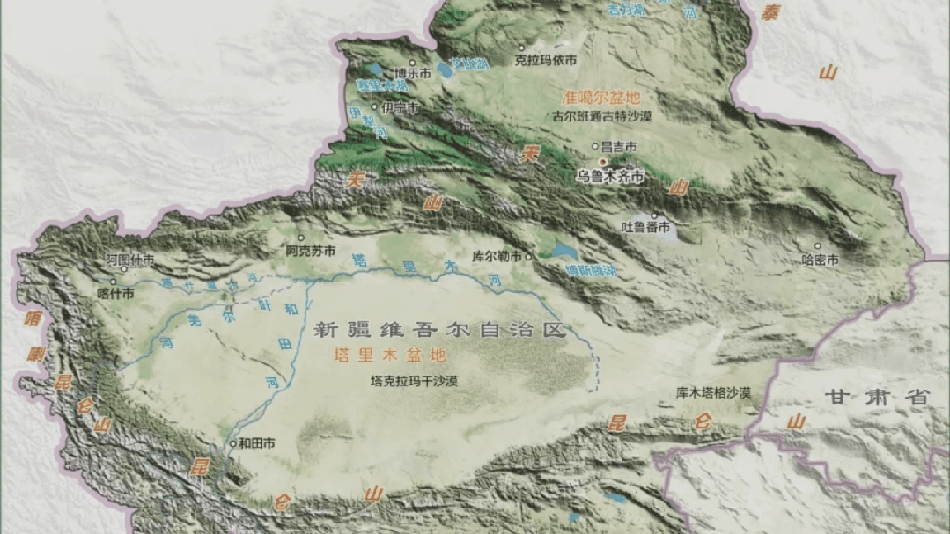

‍個人月前到訪新疆時，就欣賞過蒙古族的音樂、哈薩克族的歌唱，和維吾爾族的舞蹈，三族文化共冶一爐。

最後，許多外國人士根本不明白我們國家的民族政策，當然，一些人還是刻意誤解和誤導。

和全世界各個現代國家比較一下，沒有哪個國家的民族政策會像我們如此包容。其他國家甚至是一國大熔爐，不再分你來自甚麼民族。

而我們設置的五個自治區，是在政府組成上對少數民族作出一些特別安排，政府首長會由當地主導的少數民族人士出任。

以新疆維吾爾自治區為例，政府主席和人大主任都由維吾爾人出任，政協主席就由哈薩克族的人出任，而不是全個新疆交由維吾爾族人管治。

**不念过去**

**END**

**不畏将来**



欢迎您投稿原创文章到简思智库，让您的声音被更多人听到



请长按下方二维码添加简思智库工作微信投稿。（或搜索添加微信ID：**GTT_CN**）

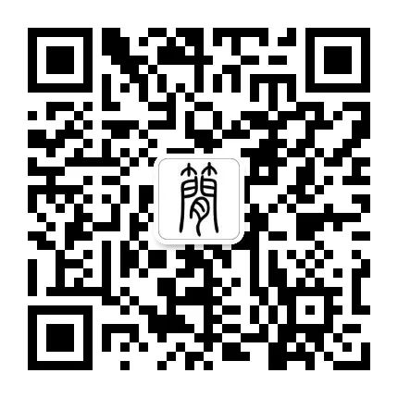



**感谢阅读，请关注我们，或点右下角“赞”和“在看”分享。**



### 精选留言

用户设置不下载评论